Региональные особенности рекламы в полиэтнической среде
(на материале наружной рекламы города Улан-Удэ)
Доржиев Бато Жаргалович
Магистрант Бурятского государственного университета, Улан-Удэ, Россия

Примечательной чертой, представляющей рекламный облик г. Улан-Удэ, является использование в рекламных текстах регионализмов, под которыми понимаются отдельные лексические единицы местной разговорной речи [Торохова 2005: 4].
К проблемам регионального варианта русского языка Забайкалья обращаются А.П. Майоров, В.М. Егодурова, Д.Ш. Харанутова и др. [Майоров 2006, Харанутова 2017], вышла хрестоматия «Русская разговорная речь Бурятии: тексты в орфографической записи» [2016]. На активизацию исследований в области региональной лингвистики Забайкалья указывают состоявшиеся конференции и выход материалов конференций в сборниках с одноименными названиями: «Языковая картина мира Байкальского региона», «Региональные варианты национального языка». В основе своеобразия русского языка нашего региона, проявляющегося на лексическом уровне, безусловно, лежит контактирование русского и бурятского народов, соседствующих уже более трехсот лет.
Большая часть регионализмов представлена словами, заимствованными русским языком из бурятского языка. Одной из основных причин проникновения бурятских слов является безальтернативность, заимствуются слова, распространенные в быту, например, бууза `мясное блюдо`, шулэн `бульон`, архи `водка`, аршан `минеральная вода` и т.д. Для носителей русского языка не нашего региона такие слова являются экзотизмами. Для жителей же Бурятии это не экзотизмы, это регионализмы, активно функционирующие в русской речи, не требующие перевода. И рекламные тексты, в частности, тексты наружной рекламы тому подтверждение.
Изобилие рекламных объявлений типа «Провожу свадьбы, юбилеи, миланы», или же «Свадьбы, миланы, корпоративы» свидетельствует о том, что лексема милан занимает полноправное место в лексической системе регионального варианта русского языка Забайкалья. В языке-доноре, каковым в нашем случае является бурятский язык, милан (милангууд) употребляется в значении «день рождения, который справляют только один раз, когда ребенку исполнялся год» [БРС 2006: 550]. Кстати, ранее это слово обозначало обряд милангууд – прием в члены родового коллектива нового человека.
В качестве иллюстрации приведем еще один пример. Во время празднования новогоднего праздника по лунному календарю –Сагаалгана – улицы города пестрят различными баннерами с новогодними поздравлениями без перевода «Сагаан hараар! Сагаалганар!», «С праздником Белого месяца!», «Шэнэ жэлээр!». В это же время наблюдаются и не совсем обычные рекламные сообщения. Например, сеть удобных магазинов «Титан» утверждает: «Белый старец рекомендует!». Такой текст понятен жителям нашего региона, так как роль хозяина новогодних празднований по лунному календарю вместо привычного всем Деда Мороза в нашей национальной республике играет Сагаан Убгэн или Белый старец. Лексема Белый старец является результатом калькирования слова Сагаан үбгэн. Ранее этот образ никак не был связан с празднованием Сагаалгана. Сагаан үбгэн `добрый старец – дух-покровитель; почитался во всех монголоязычных регионах как шаманистами, так и буддистами` [БРС 2008: 135] – хранитель жизни и долголетия, плодородия и благоденствия, мудрый покровитель людей и животных.
Итак, особенностью рекламных текстов нашего города являются регионализмы – слова, территориально очерченные, слова нашего региона. Регионализмы, встречающиеся в наружных рекламах, создают свой, особый колорит города и свидетельствуют о взаимовлиянии и взаимодействии языков, функционирующих в нашем регионе.
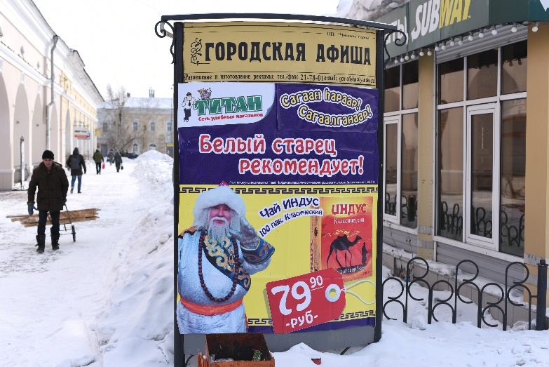

ЛИТЕРАТУРА
[1] БРС, 2006 – Бурятско-русский словарь. В 2 т. Т. 1: А-Н / Л.Д. Шагдаров, К.М. Черемисов. – Улан-Удэ: Изд-во ОАО «Респ. тип.», 2006 . – 636 с.
[2] БРС, 2008 – Бурятско-русский словарь. В 2 т. Т. 2: О-Я / Л.Д. Шагдаров, К.М. Черемисов. – Улан-Удэ: Изд-во ОАО «Респ. тип.», 2006 . – 708 с.
[3] Майоров А.П. Очерки лексики региональной деловой письменности XVIII века. –М.: Азбуковник, 2006. -263 с.
[4] Торохова Е.А. Региональный вариант русского литературного языка, функционирующий на территории Удмуртии: Социолингвистический аспект. Автореф. дис. канд. филол. н. -Ижевск, 2005.
[5] Харанутова Д.Ш. Заимствования как один из путей образования региональных слов / Д.Ш. Харанутова // Вестник Бурятского государственного университета. -Улан-Удэ: Изд-во Бурятского госуниверситета, 2017. -Выпуск 2: Язык. Литература. Культура. -С. 42-47.

